MÔN ĐẠO ĐỨC
Tiết 21
CHỦ ĐỀ 6: KHÁM PHÁ BẢN THÂN
Bài 07: EM KHÁM PHÁ BẢN THÂN (T1)
Thời gian thực hiện: ngày 13 tháng 2 năm 2025
I. YÊU CẦU CẦN ĐẠT:
- Nêu được một số điểm mạnh, điểm yếu của bản thân.
- Biết vì sao phải biết điểm mạnh, điểm yếu của bản thân.
- Góp phần hình thành năng lực phát triển bản thân.
- Năng lực tự chủ, tự học: Có biểu hiện chú ý học tập, tự giác tìm hiểu, phám phá bản thân.
- Năng lực giải quyết vấn đề và sáng tạo: Biết xác định và làm rõ thông tin từ những ngữ liệu cho sẵn trong bài học. Biết thu thập thông tin từ tình huống.
- Năng lực giao tiếp và hợp tác: Có biểu hiện tích cực, sôi nổi và nhiệt tình trong hoạt động nhóm. Có khả năng trình bày, thuyết trình… trong các hoạt động học tập.
- Phẩm chất chăm chỉ: Học tập và tìm hiểu về bản thân để vận dụng vào hoạt động phù hợp.
- Phẩm chất trách nhiệm: Giữ trật tự, biết lắng nghe, học tập nghiêm túc.
II. ĐỒ DÙNG DẠY HỌC
- Kế hoạch bài dạy, bài giảng Power point.
- SGK và các thiết bị, học liệu phục vụ cho tiết dạy.

III. HOẠT ĐỘNG DẠY HỌC
TG | Hoạt động của giáo viên | Hoạt động của học sinh
5p | 1. Khởi động:  - Mục tiêu:  + Tạo không khí vui vẻ, phấn khởi trước giờ học.  + Khai thác kinh nghiệm với các chuẩn mực đạo đức để kích thích nhu cầu tìm hiểu, khám phá tri thức mới.  - Cách tiến hành:
 | 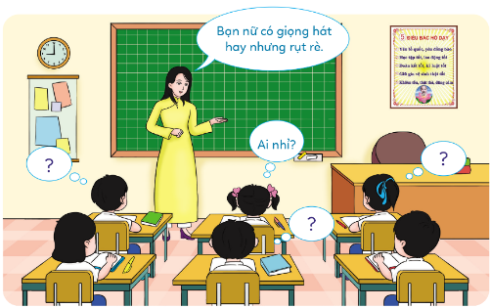  - GV tổ chức trò chơi “Đoán người bạn bí mật”.  - Cách chơi: GV miêu tả về những người bạn bí mật. Mỗi người bạn bí mật được miêu tả về điểm mạnh, điểm yếu. HS đoán người bạn đó là ai. HS đoán đúng sẽ nhận được ngôi sao điểm thưởng từ GV.  - GV tổ chức cho HS tham gia trò chơi. Gợi ý câu hỏi:  + Bạn nữ có giọng hát hay nhưng rụt rè.  + Bạn nam cá tính, học tốt và có mái tóc hơi xoăn.  - GV nhận xét, tuyên dương.  - GV dẫn dắt vào bài mới. | - HS quan sát tranh.  - HS lắng nghe.  - HS tham gia trò chơi.  - HS đoán tên bạn bí mật  - HS lắng nghe.
15p | 2. Khám phá:  - Mục tiêu: HS nhận biết được thế nào là điểm mạnh, điểm yếu.  - Cách tiến hành:
 | Hoạt động 1: Quan sát tranh và trả lời câu hỏi (Làm việc chung cả lớp)  - GV mời HS nêu yêu cầu.  - GV giới thiệu tranh yêu cầu HS quan sát, đọc thầm câu chuyện theo tranh và trả lời câu hỏi:  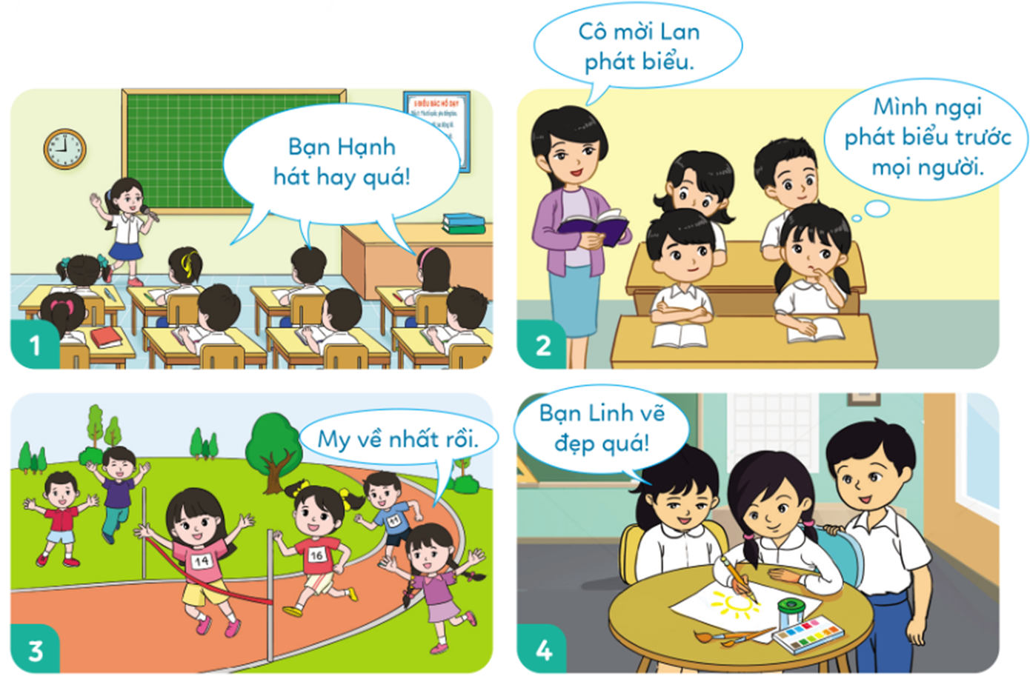  + Các bạn trong mỗi tranh có điểm mạnh, điểm yếu nào?  - GV mời HS khác nhận xét.  - Vậy theo em hiểu điểm mạnh là gì? Điểm yếu là gì?  - GV nhận xét tuyên dương, sửa sai (nếu có) | - 1 HS nêu yêu cầu.  - cả lớp cùng quan sát tranh và đọc nội dung câu chuyện qua tranh để tìm ra điểm mạnh, điểm yếu của các bạn trong mỗi tranh.  - Điểm mạnh của bạn ở tranh 1, 3, 4.  - Điểm yếu của bạn ở tranh 2  + Điểm mạnh là những điểm tốt, điểm hay của bạn, có thể khiến bạn cảm thấy mạnh hơn hoặc có thể giúp bạn trở nên ấn tượng, nổi bật hơn so với người khác.  + Điểm yếu là điểm còn thiếu sót, hạn chế và cần được cải thiện để trở nên tốt hơn.  - HS lắng nghe
 | 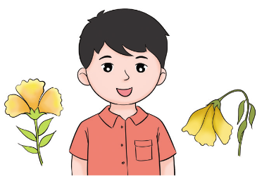  Hoạt động 2: Vẽ bức chân dung của em và viết ra điểm mạnh, điểm yếu của bản thân. (Làm việc cá nhân)  * Ba điều em có thể làm tốt nhất.  * Ba điều em cần cố gắng để làm tốt hơn.  - GV mời HS đọc yêu cầu của hoạt động.  - GV tổ chức HS vẽ tranh và viết điểm mạnh, yếu của bản thân.  - Mời 3 – 5 HS chia sẻ bức chân dung và những điểm mạnh, điểm yếu của bản thân.  - GV nhận xét, tuyên dương. | - HS quan sát  - HS đọc yêu cầu  - HS vẽ tranh và viết 3 điểm mạnh, điểm yếu của bản thân.  - 3 – 5 HS chia sẻ trước lớp.  - HS lắng nghe
10p | 3. Luyện tập  - Mục tiêu:  + Học sinh biết được vì sao cần phải biết điểm mạnh, điểm yếu của bản thân.  - Cách tiến hành:
 | Hoạt động 3: Đọc câu chuyện và trả lời câu hỏi.  (Làm việc nhóm 4)  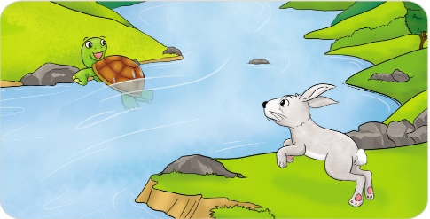  - GV gọi HS đọc câu chuyện. Cả lớp theo dõi đọc thầm.  - GV mời HS nêu yêu cầu.  - GV tổ chức HS thảo luận nhóm 4, đọc câu chuyện và trả lời các câu hỏi.  + Vì sao Rùa vẫn là người chiến thắng trong lần thi đấu lại?  + Vì sao chúng ta cần phải biết điểm mạnh và điểm yếu của bản thân?  - GV mời HS trình bày theo hiểu biết của mình.  - GV mời các nhóm nhận xét.  - GV chốt nội dung, tuyên dương. | - HS quan sát  - HS đọc, cả lớp đọc thầm.  - 1 HS đọc yêu cầu bài.  - HS thảo luận nhóm và trả lời câu hỏi:  + Rùa vẫn là người chiến thắng trong lần thi đấu lại là nhờ tận dụng được thế mạnh của mình là bơi được dưới nước để chọn đường đua cho phù hợp với thế mạnh của bản thân.  + Biết được điểm mạnh để phát huy và lựa chọn hoạt động phù hợp. Biết điểm yếu để khắc phục dần.  - HS trình bày  - Các nhóm nhận xét nhóm bạn.  - HS lắng nghe.
5p | 4. Vận dụng.  - Mục tiêu:  + Củng cố những kiến thức đã học trong tiết học để học sinh khắc sâu nội dung.  + Vận dụng kiến thức đã học vào thực tiễn.  + Tạo không khí vui vẻ, hào hứng, lưu luyến sau khi học xong bài học.  - Cách tiến hành:
 | - GV tổ chức HS tham gia trò chơi “Giải cứu rừng xanh”.  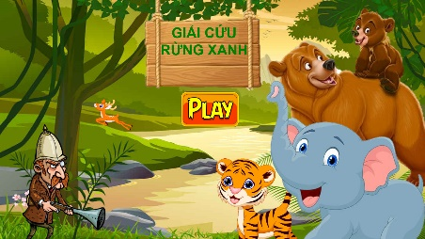  Cách chơi: GV chiếu slide trò chơi, HS nêu các điểm mạnh, điểm yếu của các con vật để giải cứu chúng khỏi tên thợ săn.  + Câu 1: Nêu điểm mạnh của con hổ?  + Câu 2: Nêu điểm yếu của con nai?  + Câu 3: Nêu điểm yếu của con gấu?  + Câu 4: Nêu điểm mạnh của con voi?  - Nhận xét, tuyên dương | - HS lắng nghe  Câu 1: Khỏe, nhanh  Câu 2: Nhút nhát  Câu 3: Chạy chậm, ì ạch.  Câu 4: To, khỏe  - HS lắng nghe,rút kinh nghiệm
IV. ĐIỀU CHỈNH SAU BÀI DẠY:
.......................................................................................................................................................................................................

